Co dostanete ?

Při převzetí zboží prosím zkontrolujte ,že veškeré zboží neni poškozeno přepravou.
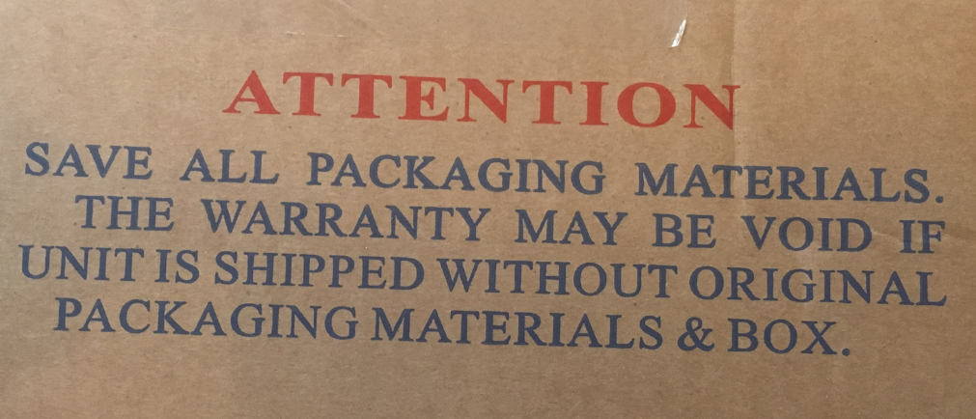
Doporučujeme uchovat veškeré krabice.
Toto není Vaše zákonná povinnost
Zákazník ručí za přepravu zboží do servisu. V případě nepoužití originálního obalu a zabalení zásilky může dojit k nevratnému poškození zaslaného zboží.

Rozbalíme:
- Server
- Tiskárnu
- Monitor

Server otočíme a zapojíme následovně:
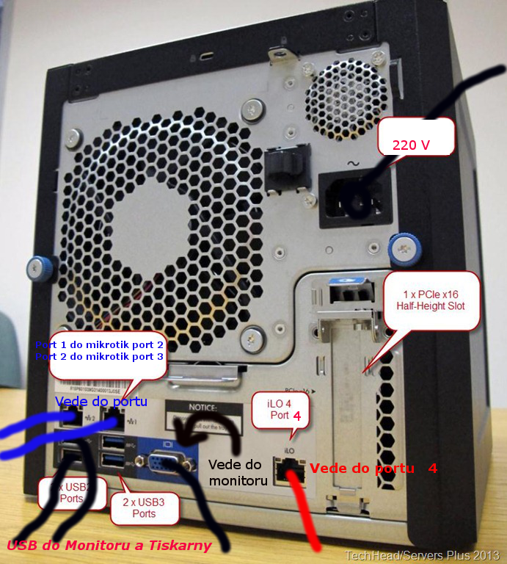
Nyní volné kabely z ETHernet
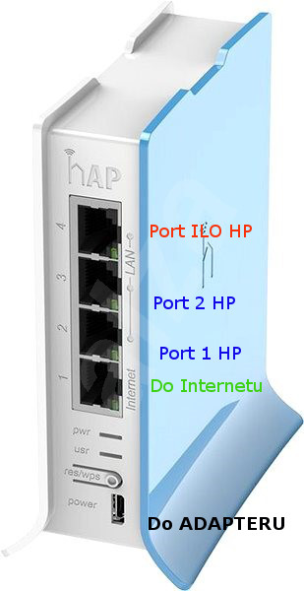

Zelený zapojte do internetu PORT 1 ADSL modemu
Pokud port není volný přepojte PORT 1 do PORTu 4
Pokud není volný ani tento port pokračujte do nalezení volných portu.

Schema zapojení stavajícího ADSL modemu
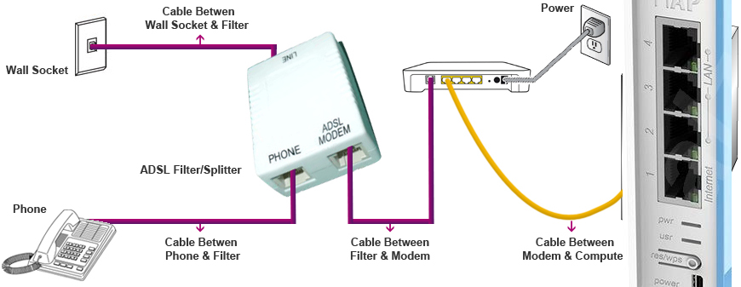

Tiskárnu zapojíme do SERVERu USB portu
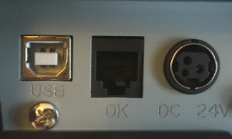
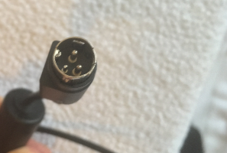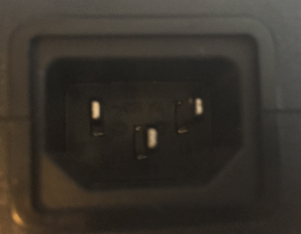

Monitor zapojíme do modé zastrčky 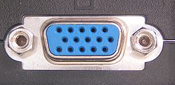
Dále pak rozbalíme a zapojíme do uvedených zasuvek:
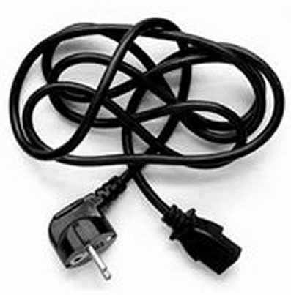

- APC UPS
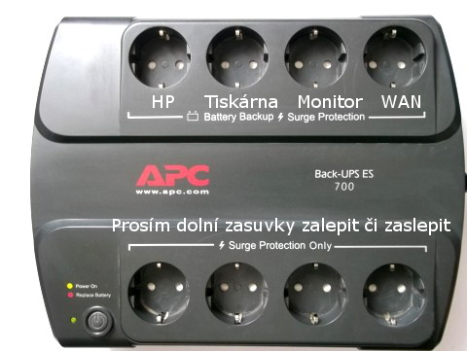
Záložní zdroj je potřeba před zapojením AKTIVOVAT během přepravy je nutné odpojení baterii.

Aktivace UPS
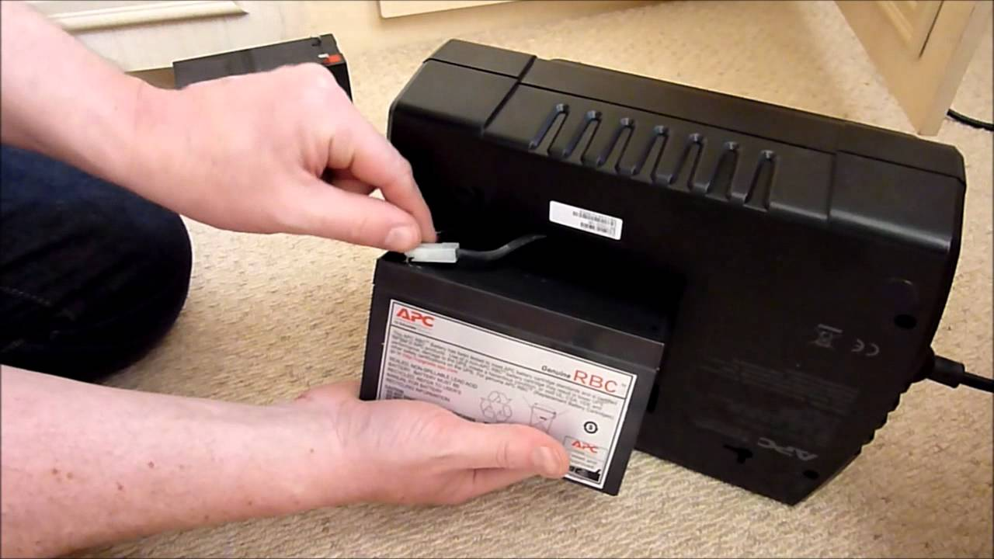

Děkujeme za spolupráci

V případě problému kontaktujte Váš HOT LINE dle Vaší smlouvy.
V rámci Vašeho SLA Vám rádi vše opravíme.

